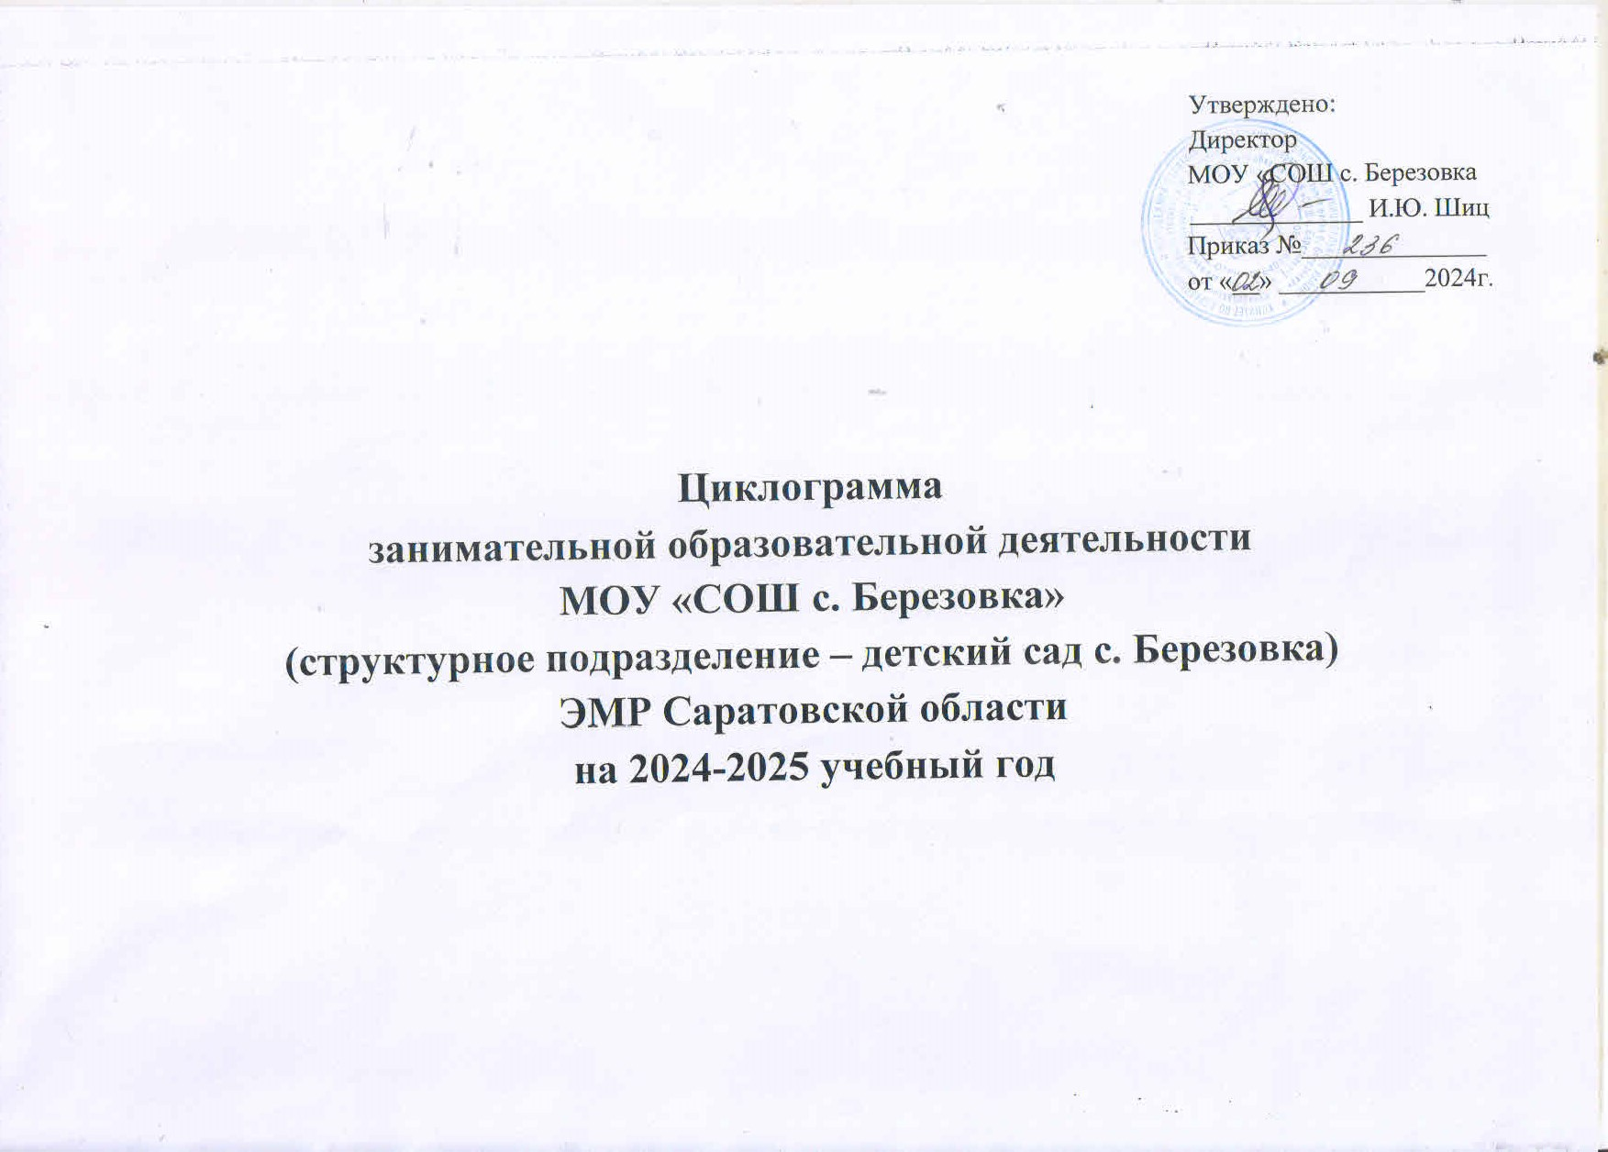

**Циклограмма занимательной деятельности**

**МОУ «СОШ с. Березовка» (структурное подразделение с. Березовка)**

**на 2024-2025 учебный год**

|  |  |  |  |  |
| --- | --- | --- | --- | --- |
| **Дни**  **недели** | **Группа**  **младшая** | **Группа**  **средняя** | **Группа**  **старшая** | **Группа**  **подготовительная**  **к школе** |
| **Понедельник** | 09.00-09.15  **ОО Физическое развитие**  Физкультурное  09.25-9.40  **ОО Познавательное развитие**  Ознакомление с предметным окружением (1,3 неделя)  Ознакомление с социальным миром (2 неделя)  Ознакомление с миром природы  (4 неделя) | 09.00-09.20  **ОО Художественно-эстетическое развитие**  Лепка/Аппликация  09.30-9.50  **ОО Физическое развитие**  Физкультурное | 09.00-09.25  **ОО Речевое развитие**  Развитие речи  09.35-10.00  **ОО Художественно-эстетическое развитие**  Рисование | 09.00-09.30  **ОО Познавательное развитие**  Ознакомление с окружающим  миром (1,3 неделя)  Ознакомление с природой  (2,4 неделя)  10.20-10.50  **ОО Физическое развитие**  Физкультурное |
| **Вторник** | 09.00-09.15  **ОО Художественно-эстетическое развитие**  Музыкальное  09.25-09.40  **ОО Художественно-эстетическое развитие**  Рисование | 09.00-09.20  **ОО Познавательное развитие**  Ознакомление с окружающим миром (1 неделя)  Ознакомление с природой  (3 неделя)  Экология «Юный эколог»  (2,4 неделя)  9.30-9.50  **ОО Художественно-эстетическое развитие**  Музыкальное | 09.00-09.25  **ОО Познавательное развитие**  Ознакомление с окружающим миром (1,3 неделя)  Ознакомление с природой  (2,4 неделя)  10.35-11.00  **ОО Физическое развитие**  Физкультурное  (на улице)  15.30-15.55  **ОО Художественно-эстетическое развитие**  Музыкальное | 09.00-09.30  **ОО Познавательное развитие**  ФЭМП  09.40-10.10  **ОО Художественно-эстетическое развитие**  Рисование  11.30-12.00  **ОО Физическое развитие**  Физкультурное  (на улице, проводит воспитатель) |
| **Среда** | 09.00-09.15  **ОО Физическое развитие**  Физкультурное  09.25-09.40  **ОО Речевое развитие**  Развитие речи**/**  Приобщение к художественной литературе | 09.00-09.20  **ОО Познавательное развитие**  ФЭМП  09.30-9.50  **ОО Физическое развитие**  Физкультурное | 09.00-09.25  **ОО Познавательное развитие**  ФЭМП  10.00-10.25  **ОО Физическое развитие**  Физкультурное  15.30-15.55  **ОО Художественно-эстетическое развитие**  Лепка/Аппликация | 09.00-09.30  **ОО Речевое развитие**  Развитие речи  09.40-10.10  **ОО Познавательное развитие**  Экология  10.30-11.00  **ОО Художественно-эстетическое развитие**  Музыкальное |
| **Четверг** | 09.00-09.15  **ОО Художественно-эстетическое развитие**  Лепка/Аппликация  10.20-10.35  **ОО Физическое развитие**  Физкультурное  (на улице) | 09.00-09.20  **ОО Речевое развитие**  Развитие речи  10.20-10.40  **ОО Физическое развитие**  Физкультурное  (на улице) | 9.00-09.25  **ОО Художественно-эстетическое развитие**  Музыкальное  09.35-09.55  **ОО Познавательное развитие**  Экология  15.30-15.55  **ОО Речевое развитие**  Развитие речи | 09.00-09.30  **ОО Познавательное развитие**  ФЭМП  09.40-10.10  **ОО Физическое развитие**  Физкультурное  15.30-16.00  **ОО Художественно-эстетическое развитие**  Лепка/Аппликация |
| **Пятница** | 09.00-09.15  **ОО Художественно-эстетическое развитие**  Музыкальное  09.25-09.40  **ОО Познавательное развитие**  ФЭМП | 09.00-09.20  **ОО Художественно-эстетическое развитие**  Рисование  09.30-09.50  **ОО Художественно-эстетическое развитие**  Музыкальное | 09.00-09.25  **ОО Художественно-эстетическое развитие**  Рисование  10.00-10.25  **ОО Физическое развитие**  Физкультурное | 09.00-09.30  **ОО Речевое развитие**  Развитие речи  09.40-10.10  **ОО Художественно-эстетическое развитие**  Рисование  10.30-11.00  **ОО Художественно-эстетическое развитие**  Музыкальное |